Zamówienie na wykonanie i dostawę masztów reklamowych typu Winder o wysokości masztu od jej podstawy do szczytu: 2,9-3,0 m – rozmiar M
- Winder biały o wysokości 2,9-3,0 m. z podstawą wbijaną w ziemię z torbą transportową – 2 szt.
- Winder biały o wysokości 2,9-3,0 m. z podstawą na powierzchnię płaską z torbą transportową – 2 szt.
- Winder niebieski o wysokości 2,9-3,0 m. z podstawą wbijaną w ziemię z torbą transportową – 2 szt.
- Winder niebieski o wysokości 2,9-3,0 m. z podstawą na powierzchnię płaską z torbą transportową – 2 szt.

Zdjęcie poglądowe kształtu masztów reklamowych typu Winder o wysokości 2,9-3,0 m.
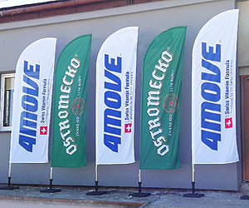

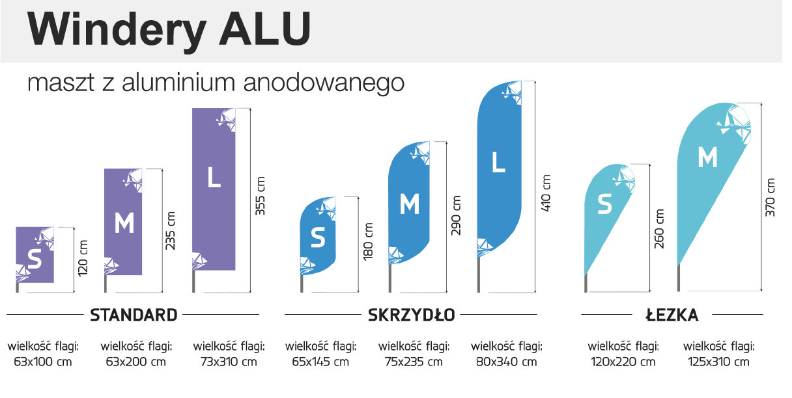
Charakterystyka zamawianych masztów reklamowych typu Winder Maxi z podstawą wbijaną w ziemię.
- Zawartość zestawu (maszt + flaga + podstawa wbijana do ziemi + torba transportowa)
- Maszt wykonany z aluminium anodowanego.
- Możliwość łączenia masztu Winder z zamocowaniem podłożowym (podstawę wbijaną w ziemie) w reklamie jako jedno scalone urządzenie, lub możliwość łączenia masztu z osobną podstawą do wbijania w ziemię.
- Łatwy i szybki montaż.
- Wykonanie z wysokiej jakości niebrudzących materiałów, zabezpieczonych powłoka ochronną.

Charakterystyka zamawianych masztów reklamowych typu Winder Maxi z podstawą na powierzchni płaskiej
- Zawartość zestawu (maszt + flaga + podstawa na powierzchni płaskiej + torba transportowa).
- Maszt wykonany z aluminium anodowanego.
- Możliwość łączenia masztu Winder z zamocowaniem podłożowym który można postawić na zewnątrz i wewnątrz budynków. Podstawa może być wykonana np. z kostki kompozytowej i powinna mieć wagę nie mniejszą niż 10 kg.
- Łatwy i szybki montaż.
- Wykonanie z wysokiej jakości niebrudzących materiałów, zabezpieczonych powłoka ochronną.

